初二《物理》基本作图题选
班 学生
1、力的图示：
⑴“重力”的图示（设重力G=10N）：
①放在地面上 ②气球匀速上升 ③物体在斜面上
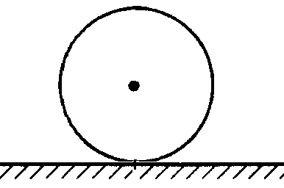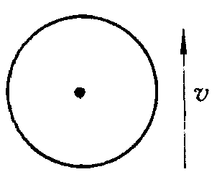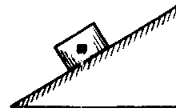

⑵“拉力”的图示（设拉力F=20N）：
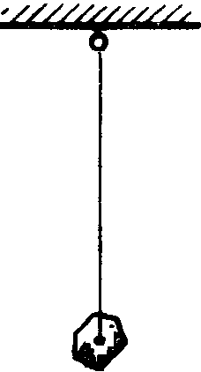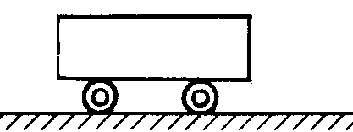
①悬挂的物体 ②沿水平方向拉小车
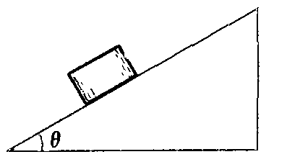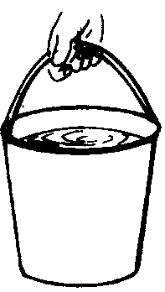
③沿斜上方拉小车 ④沿斜面向上拉小车 ④向上提水桶
⑶“推力”的图示（设推力F=10N）：
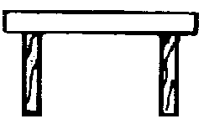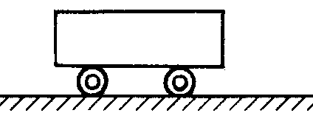
①沿水平方向推桌子 ②沿水平方向推小车
⑷“压力”的图示（设压力F=20N）：
①物体对水平地面的压力 ②向墙壁上压图钉
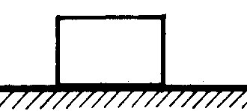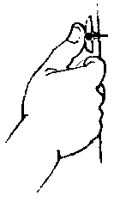

⑸“阻力”的图示：
小车向左匀速运动时受到的阻力f=2000N
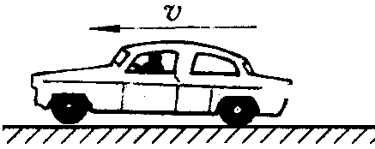
⑹“平衡力”的图示（设①②的重力G=5N；③的牵引力F=2000N）：
①支持力与重力 ②拉力与重力 ③牵引力与阻力
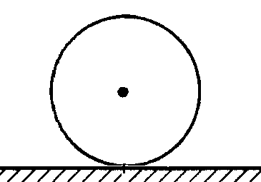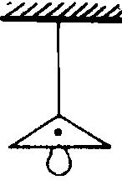

⑺“浮力”的图示（设球的重力G=20N）：

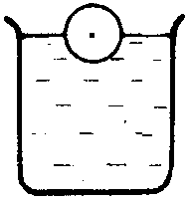
⑻“合力”的图示（设F₁=150N；F₂=100N）：
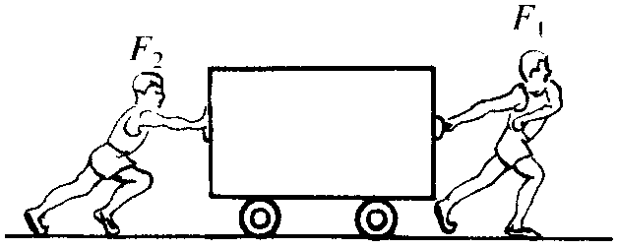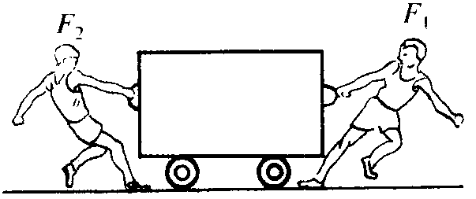
①方向相同时 ②方向相反时
2、光学作图：
⑴作出反射光线或入射光线：
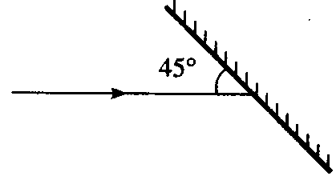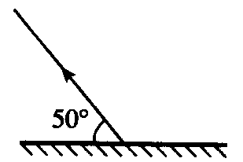

⑵作出平面镜：
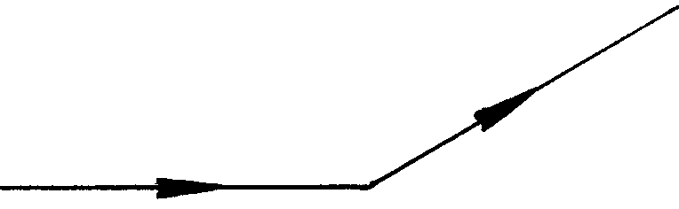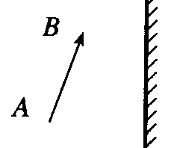

⑶作出物体AB在平面镜中的像A′B′：
⑷作出折射线：
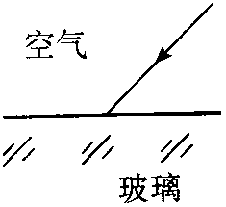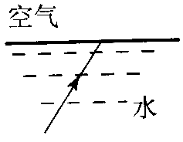
⑸画出光线经果透镜前后的光线：
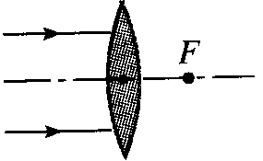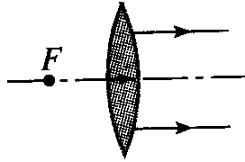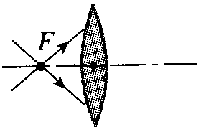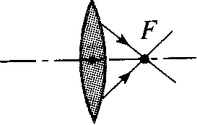
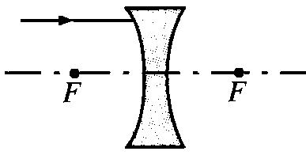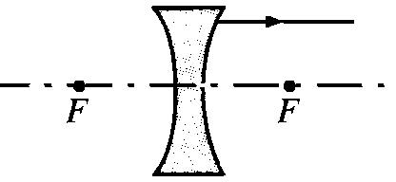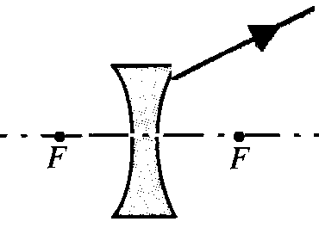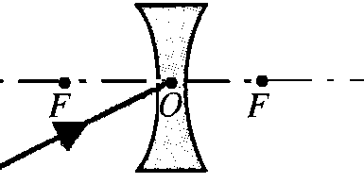
⑹在虚线框中或空白处填上适当的镜子：
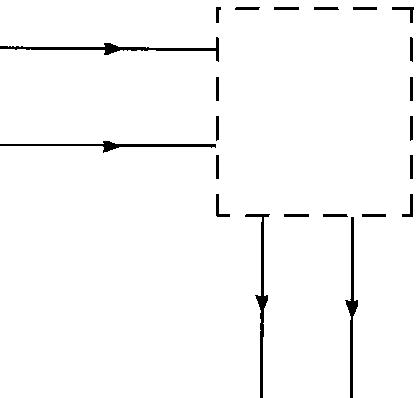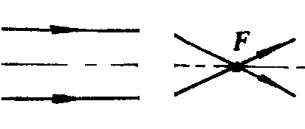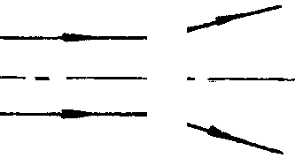
3、作出力臂：
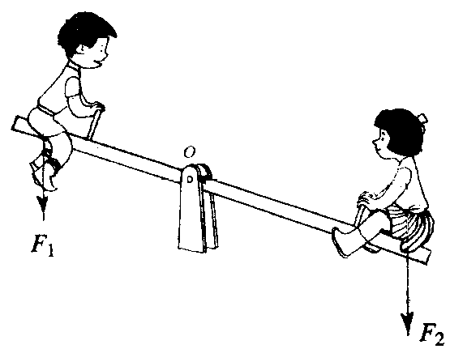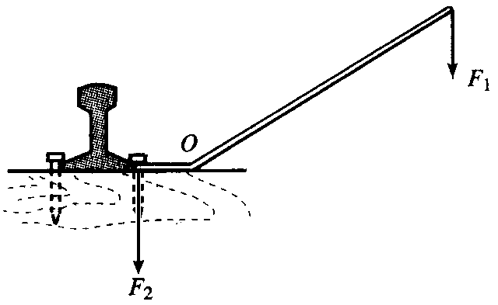
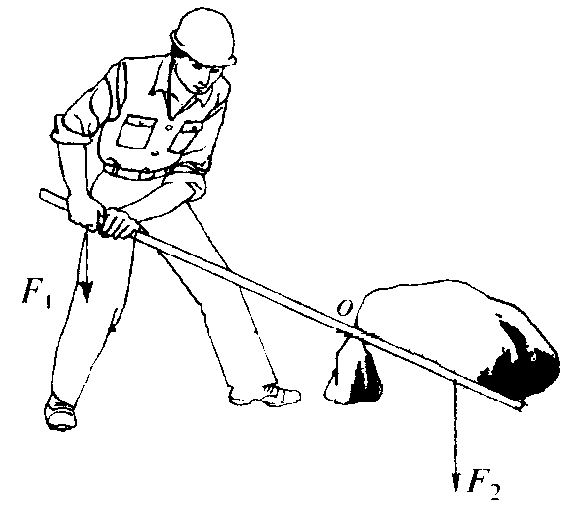
4、在滑轮组上绕线：
在①中画出$F=\frac{1}{2}G$的绕线；
在②中画出$F=\frac{1}{3}G$的绕线；
在③中画出既省力又能改变用力方向的绕线；
在④、⑤中画出最省力的绕线。
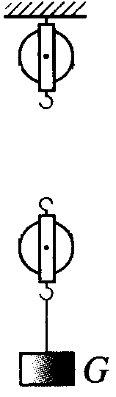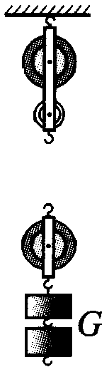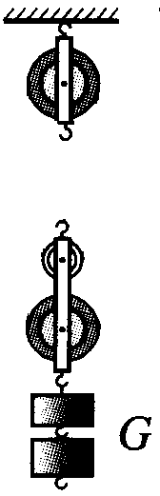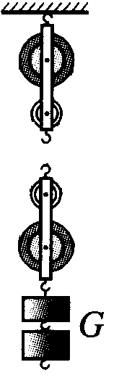
① ② ③ ④ ⑤

